Poroton-T7-MW (MiWo) Planziegel verfüllt

wienerberger

Eigenschaften

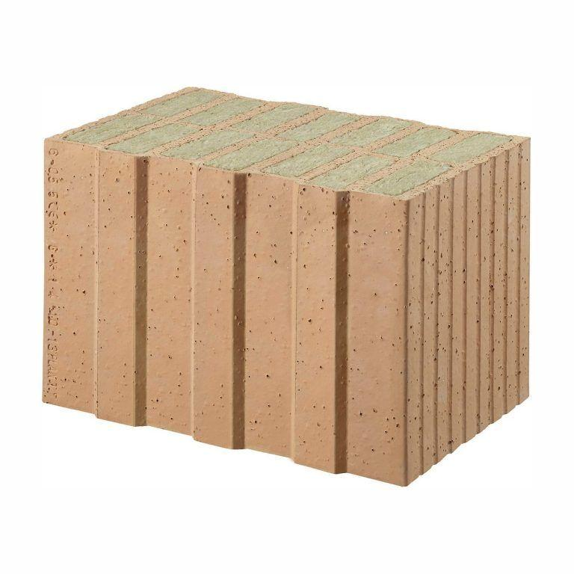

Druckfestigkeitsklasse

6

Feuerbeständigkeit

90 min

Feuerwiderstandsklasse

F 90

Format

12 DF, 14 DF, 16 DF

Produkt

Steine

Werkstoff

Ziegel

bewertetes Schalldämm-Maß Rw, R (dB)

47,00 - 48,30

Breite (mm)

365,00 - 490,00

Höhe (mm)

249,00

Länge (mm)

248,00

Brandverhalten

A1

Dämmstoff

Mineralwolle

Zulassungs-/Prüfzeugnis-Nr

Z-17.1-1060

Geeignet für Erdbebenzone

0,00 - 3,00

Gewicht (kg)

13,50 - 18,20

Rohdichteklasse Mauerstein (kg/dm³)

0,55

U-Wert (W/(m²K))

0,14 - 0,18

Wärmeleitfähigkeit (W/(m\*K))

0,07

Bedarf Ziegel (Stück/m³)

33, 38, 44

Paketinhalt Stück

40, 60

System

Poroton | Mineralwolle

Bedarf Ziegel (Stück/m²)

16

Wasserdampfdurchlässigkeit (µ)

5/10

Ausnutzungsfaktor im Brandfall αfi

≤ 0.70

Rechenwert der Eigenlast (kN/m²)

3,19, 2,37, 2,76

Charakteristischer Wert der Mauerwerksdruckfestigkeit fk (MN/m²)

1,7

Arbeitszeitrichtwert voll (h/m²)

0,63, 0,43, 0,49

Arbeitszeitrichtwert gegliedert (h/m²)

0,73, 0,49, 0,56

Bewertetes Schalldämm-Maß Rw, R (dB)

≥ 47 (nicht geprüft - gesicherte Annahme)